

ДУМА КИЗЕЛОВСКОГО МУНИЦИПАЛЬНОГО ОКРУГА
ВТОРОГО СОЗЫВА

РЕШЕНИЕ
25.04.2025 № 124

О внесении изменений в решение Думы
Кизеловского муниципального округа
от 31.01.2025 г. № 113 «О символике (гербе и флаге) Кизеловского муниципального округа
Пермского края»

На основании статьи 9 Федерального закона от 06.10.2003 № 131-ФЗ «Об общих принципах организации местного самоуправления в Российской Федерации», статьи 3 Устава Кизеловского муниципального округа Пермского края, Дума Кизеловского муниципального округа РЕШИЛА:

1. Внести в Положение о гербе Кизеловского муниципального округа Пермского края, утвержденное решением Думы Кизеловского муниципального округа от 31.01.2025 № 113 «О символике (гербе и флаге) Кизеловского муниципального округа Пермского края» следующие изменения:
1.1. пункт 2.1 раздела 2 дополнить абзацем следующего содержания:
«В вольной части – основные фигуры из композиции гербового щита Пермского края. Вольная часть обозначает региональную принадлежность Кизеловского муниципального округа к Пермскому краю».
1.2. пункт 3.2 раздела 3 изложить в следующей редакции:
«Воспроизведение ГЕРБА, независимо от назначения и случая использования, допускается с дополнительными элементами (золотой земельной короной о пяти видимых зубцах: чередующихся трех заостренных и двух листовидных, вольной частью) или без дополнительных элементов, в виде одного щита. Изображения ГЕРБА как в виде одного щита, так и с дополнительными элементами, являются равнозначными, равноценными и равно приемлемыми во всех случаях официального использования».
1.3. приложения 1, 2 к Положению о Гербе муниципального образования – Кизеловский муниципальный округ изложить в новой редакции.
2. Обнародовать настоящее решение в МБУ «Кизеловская библиотека» и на официальном сайте администрации Кизеловского муниципального округа в информационно-телекоммуникационной сети «Интернет».
3. Настоящее решение вступает в силу с момента обнародования.

Глава муниципального округа – глава администрации Кизеловского муниципального округа  А.В. Родыгин | Председатель Думы  Кизеловского муниципального округа  Р.Р.Гилязетдинов

Приложение 1
к Положению о Гербе
муниципального образования -
Кизеловский муниципальный округ

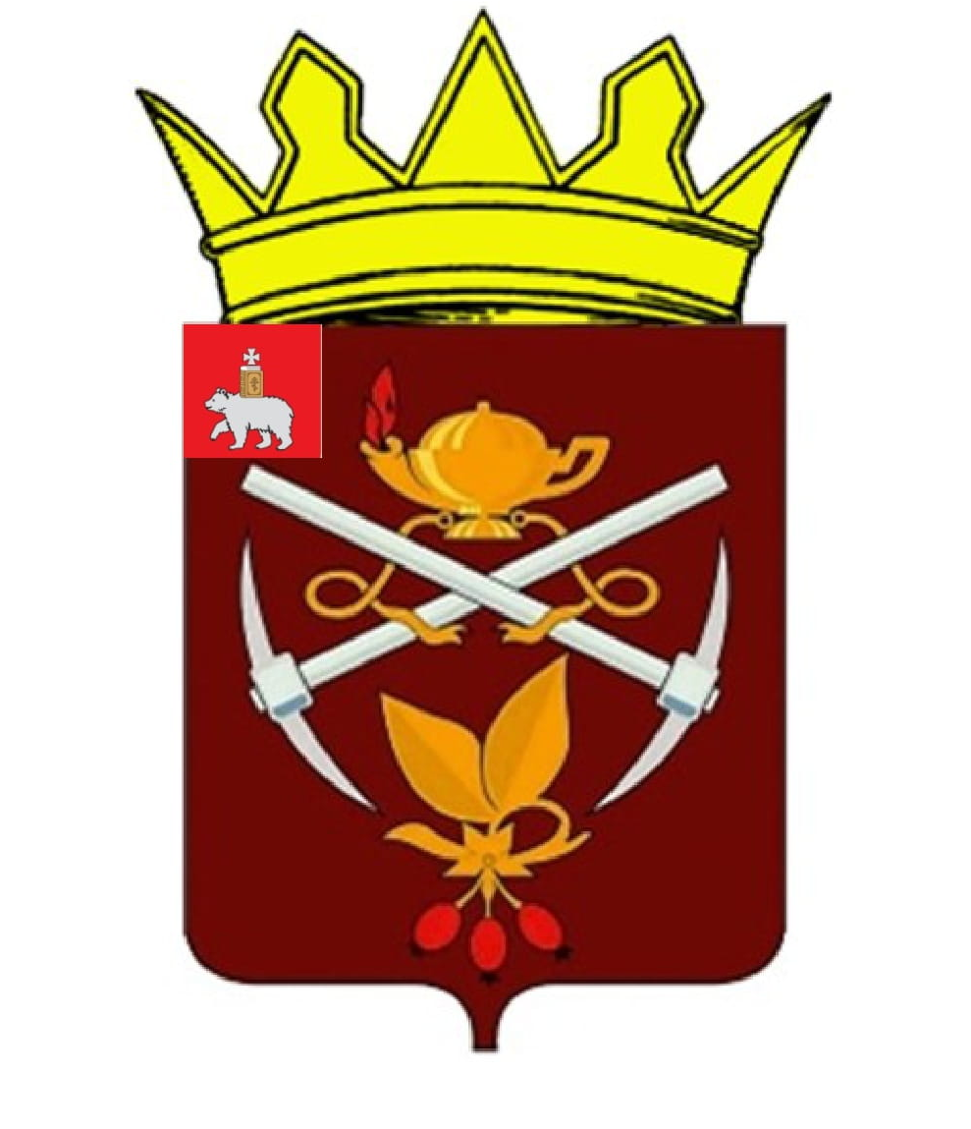

Приложение 2
к Положению о Гербе
муниципального образования -
Кизеловский муниципальный округ

